新疆轻工职业技术学院2022年优秀中职毕业生直升高职（专科）钉钉线上面试的通知

各位考生：
根据自治区教育厅、教育考试院“关于2022年优秀中职毕业生直升高职（专科）招生工作”要求，我院将于4月11日上午10时开始钉钉线上面试工作，现将我院直升专面试工作安排通知如下：
1.我院直升专综合素质评价考试采用钉钉线上面试方式进行。
2.资料审核通过的考生请于4月10日18时前使用钉钉扫描下方二维码，登录“新疆轻工职业技术学院2022年直升专考试面试平台”，并按要求填写（核准）相关信息。
3.4月11日10：00我院将开始进行直升专钉钉线上面试工作。
考试当天考生务必保持手机网络信号畅通，全天登录钉钉用户，随时保持钉钉用户开启模式，考试当天及时接听考场呼入信号，考场连续2次呼叫未及时接通的考生，我院将在考试结束前再呼叫1次，如仍未接通，则视为主动放弃考试资格。
咨询电话：0991-6850034、6850027、6860800

新疆轻工职业技术学院2022年直升专招生考试面试平台
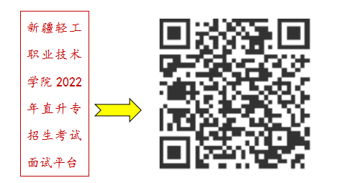
新疆轻工职业技术学院2022年直升专考试面试人员名单详见下图：附件1
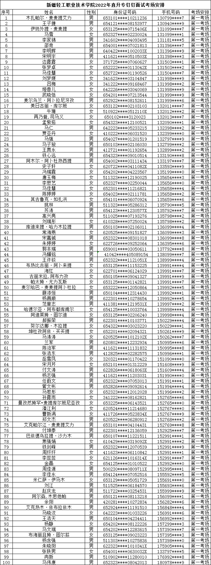
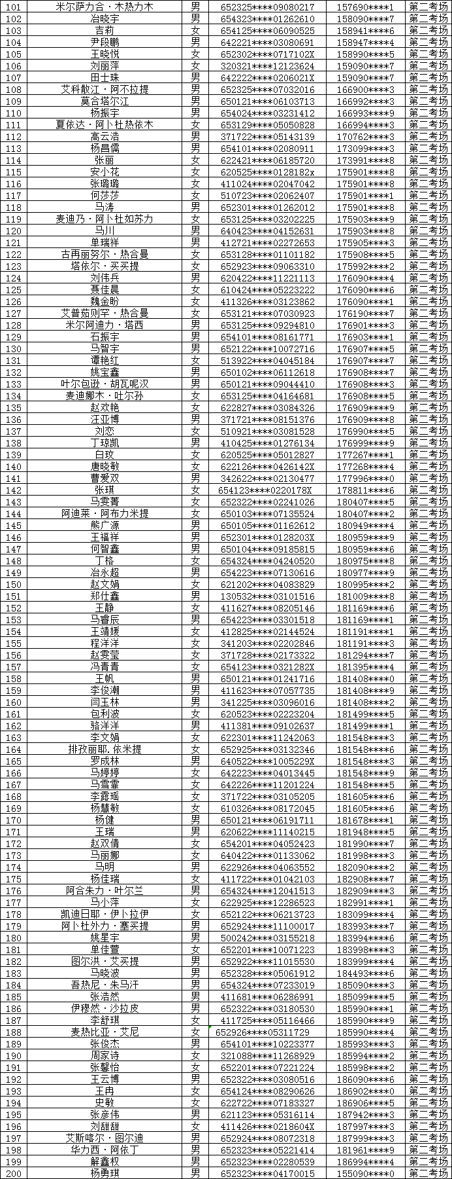
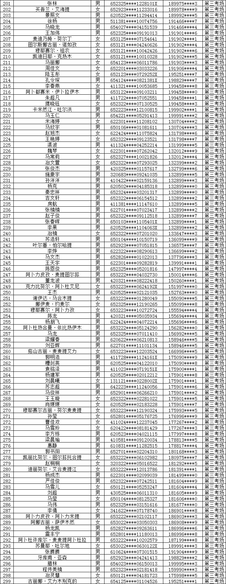

关注新疆轻工职业技术学院招生与就业指导办公室
微信公众号了解更多信息！


新疆轻工职业技术学院
招生与就业指导办公室
2022年4月10日

